

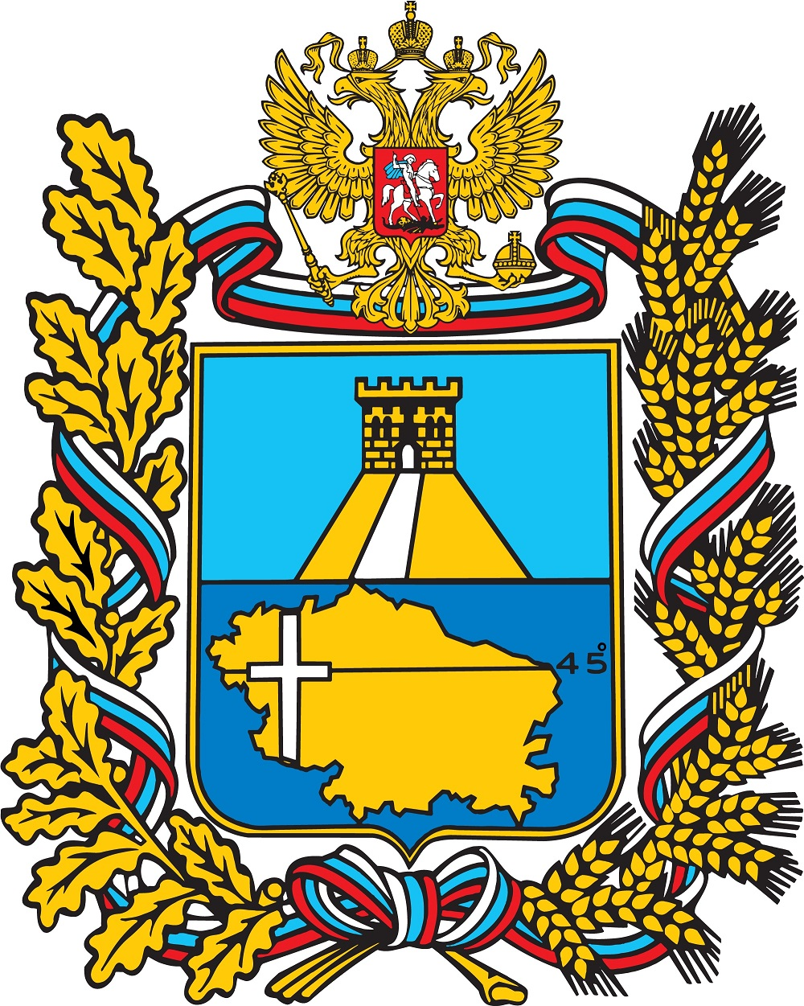
Чемпионат города Ставрополя и Первенство Ставропольского края по спортивному туризму на пешеходных дистанциях
среди мальчиков/девочек 10-13 лет; юношей/девушек 14-15 лет; юниоров/юниорок 16-21 год. «Кубок Победы 2023»

Информационный бюллетень

ОБЩАЯ ИНФОРМАЦИЯ

Чемпионат города и Первенство края проводятся в соответствии с «Календарным планом официальных физкультурных мероприятий и спортивных мероприятий Ставропольского края на 2023 год. Раздел II. Спортивные мероприятия по видам спорта» министерства физической культуры и спорта Ставропольского края, Положением о краевых официальных спортивных соревнованиях по спортивному туризму на 2023 год, Календарного плана физкультурно-спортивных мероприятий на 2023 год комитета спорта города Ставрополя. «Положением о городских соревнованиях по спортивному туризму на пешеходных дистанциях» (далее – Положение). Правилами вида спорта «спортивный туризм» и Условиями проведения спортивных соревнований

ОРГАНИЗАТОРЫ

- Министерство спорта Ставропольского края;
- Комитет физической культуры и спорта администрации города Ставрополя
- Федерация спортивного туризма Ставропольского края;

ОРГАНИЗАЦИИ, ПРОВОДЯЩИЕ СОРЕВНОВАНИЯ

- Федерация спортивного туризма Ставропольского края;

ВРЕМЯ И МЕСТО ПРОВЕДЕНИЯ

Соревнования проводятся с 12 по 14 мая 2023 года. место проведения Город Ставрополь ул. Васякина 127а «Таманский лес», Россия, 357044
ПРОГРАММА СОРЕВНОВАНИЙ

12 мая
- Заезд участников
- 14:00-17:00 - Работа комиссии по допуску
- 14:00-18:00 - Официальные тренировки
- 18:00-18:30 - Совещание ГСК с представителями команд
13 мая
- 10:00 - Соревнования в дисциплине «дистанция – пешеходная»
- 13:00 - Соревнования в дисциплине «дистанция – пешеходная – связка»
14 мая
- 10:00 - Соревнования в дисциплине «дистанция – пешеходная – группа»
- 13:00 - Церемония закрытия соревнований, награждение победителей и призеров
- Отъезд участников

УЧАСТНИКИ СОРЕВНОВАНИЙ

Первенство края
Возрастная  группа | Возраст  спортсмена | Минимальная  спортивная квалификация | Класс  дистанции
Мальчики/девочки  10-13 лет | 2010 – 2013 г.р. | Без требований к спортивному разряду | 2
Юноши/девушки  14-15 лет | 2009 – 2008 г.р. | Без требований к спортивному разряду | 2
Состав делегации не более 14 человек: тренер-представитель, спортивный судья (не ниже СС2К), 12 спортсмена (8 мальчиков, 8 девочек). Условия по составу групп, связок и участников спортивных соревнований:
Наименование спортивной дисциплины | Количество  спортсменов | Состав в видах программы
Дистанция – пешеходная | 12 | 6 мужчин, 6 женщин
Дистанция – пешеходная – связка | 12 | 3 мужских связок (2 мужчины)  3 женские связок (2 женщины)
Дистанция–пешеходная–группа | 8 | 2 смешанные группы (не менее  1 мужчины, не менее 1 женщины)

Чемпионат города
Возрастная  группа | Возраст  спортсмена | Минимальная  спортивная квалификация | Класс  дистанции
Мужчины/Женщины | 2001 г.р. и старше, Дополнительно допускаются 2002-2009 г.р. | 1ю | 3
Состав делегации не более 14 человек: тренер-представитель, спортивный судья (не ниже СС2К), 12 спортсмена (8 мужчин, 8 женщин). Условия по составу групп, связок и участников спортивных соревнований:
Наименование спортивной дисциплины | Количество  спортсменов | Состав в видах программы
Дистанция – пешеходная | 12 | 6 мужчин, 6 женщин
Дистанция – пешеходная – связка | 12 | 3 мужских связок (2 мужчины)  3 женские связок (2 женщины)
Дистанция–пешеходная–группа | 8 | 2 смешанные группы (не менее  1 мужчины, не менее 1 женщины)
К спортивным соревнованиям допускаются сильнейшие спортсмены спортивных сборных команд городов и районов Ставропольского края. К соревнованиям могут быть допущены члены спортивных сборных команд муниципальных образований других субъектов Российской Федерации.
УСЛОВИЯ ОПРЕДЕЛЕНИЯ РЕЗУЛЬТАТОВ

Соревнования проводятся по бесштрафовой системе оценки нарушений. Результат участника (связки, группы) на дистанции определяется по времени, затраченному на прохождение дистанции, с учетом снятия с этапов.
УСЛОВИЯ ПРИЕМА И РАЗМЕЩЕНИЯ

Участники соревнований размещаются в гостиницах и хостелах г. Ставрополя
По вопросам размещения: Медведев Геннадий Юрьевич тел.8 9187411899
ФИНАНСИРОВАНИЕ

Расходы по участию в соревнованиях несут направляющие организации.
На участие в Соревнованиях по спортивному туризму устанавливается заявочный взнос в размере: 200 рублей с одного участника за каждую дистанцию.
На соревнованиях будет применяться электронная бесконтактная система отметки SportIdent
ПОРЯДОК И СРОКИ ПОДАЧИ ЗАЯВОК
ТРЕБУЕМАЯ ДОКУМЕНТАЦИЯ

Предварительные заявки подаются до 10 мая 2023 года включительно с помощью системы «Orgeo». Ссылка на предварительную заявку https://orgeo.ru/event/27912.
При прохождении комиссии по допуску предоставляются следующие документы:
- именная заявка (Приложение) с подписью врача на каждого участника, заверенная печатью лечебного учреждения и направляющей организацией. Допуском к участию может служить справка, заверенная медицинским учреждением или диспансером здоровья;
- паспорт гражданина Российской Федерации, для лиц моложе 14 лет – свидетельство о рождении (оригиналы);
- зачетная классификационная книжка на каждого участника;
- полис страхования от несчастных случаев на период Соревнований на каждого участника.

КОНТАКТЫ

По всем вопросам организации и проведения соревнований обращаться по телефону: 89187411899 Медведев Геннадий Юрьевич.
Всю информация по соревнованиям размещается на сайтах организаторов:
https://vk.com/tyrism_v_sk и http://tmmoscow.ru/

